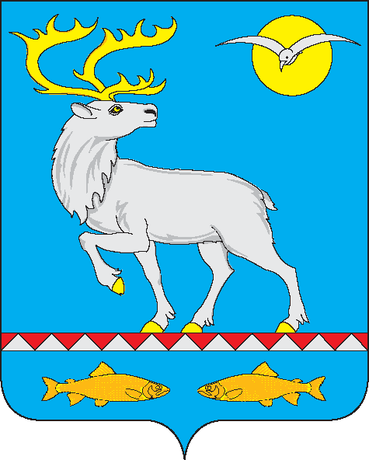

Российская Федерация

Чукотский автономный округ

АНАДЫРСКИЙ МУНИЦИПАЛЬНЫЙ РАЙОН

Муниципальное бюджетное общеобразовательное учреждение

«Центр образования села Усть-Белая»

689540, Чукотский автономный округ, Анадырский район, с. Усть-Белая, ул. Анадырская, тел./факс: 93 453, e-mail: moucub@mail.ru

**Заседания методического совета на 2018-2019 уч.г.**

|  |  |  |  |
| --- | --- | --- | --- |
| **План работы методического совета**  **Цель:** Совершенствование методического обеспечения образовательных программ и роста профессионального мастерства педагогов | | | |
|  | | | |
| **Методическое совет№1**  1.Приоритетные задачи МР на 2018-2019 учебный год и отражение их в планах МО. Организация работы ОУ в условиях ФГОС ООО нового поколения.  2.Утверждение плана работы МС на новый учебный год.  3. Утверждение графика проведения предметных недель.  4. Утверждение планов методических объединений на 2018-2019 уч. год  5. Утверждение плана работы с одаренными учащимися.  6. Утверждение плана работы по преемственности между начальным и средним звеном.  7. Утверждение плана работы по адаптации учащихся 1 и 5 классов.  8. Рассмотрение рабочих программ по общеобразовательным предметам, программ элективных курсов, программ внеурочной деятельности.  9. Рассмотрение и утверждение стартовых(входных) контрольных работ. | Сентябрь | Зам. директора по УМР | Системное решение задач методической работы |
| **Методическое совет№2**  1. Работа учителей по формированию УУД в 1-9 классах.  2. Подготовка и проведение Всероссийской олимпиады школьников, муниципальный этап (составление графика, заполнение документов).  3.Организация работы ОУ в условиях ФГОС ООО нового поколения.  4.Доработка плана работы с неуспевающими и подготовка материала для педсовета.  5.Утверждение заданий промежуточной аттестации за 1 полугодие во 2- 11 классах. 6.Утверждение текстов для контроля чтения в 1-7 классах | ноябрь | Зам. директора  по УМР | Целенаправленная работа по изучению вопроса мотивации |
| **Методическое совет№3**  1.Итоги методической работы в 1-м полугодии.  2. Утверждение графика контрольных работ, итоговой аттестации, графика пробных экзаменов и административных срезов на II полугодие 2018-2019 уч.г. | Январь | Зам. директора по УМР | Оформление заявок на участие |
| **Методическое совет№4**  1.Утверждение диагностического материала по мониторингу уровня сформированности УУД во 1-4 классах.  2. Подготовка к проведению методической недели.  3.Утверждение заданий промежуточной аттестации за год в 1- 8, 10 классах. 4.Утверждение текстов для контроля чтения в 1-7 классах. | Март | Зам. директора по УМР  Руководители МО | Выявление достижений, проблем, постановка задач, формулирование цели |
| **Методическое совет№5**  1.Воспитание и социализация обучающихся на ступени основного общего образования.  2. Внеурочная деятельность в 1-7 классах как важное условие реализации ФГОС нового поколения.  3. Обобщение ППО аттестуемых учителей.  4. Анализ результатов пробных экзаменов в 9 и 11 классах.  5. Утверждение перечня учебников на 2018-2019 учебный год | Май | Зам. директора по УР  Руководители МО | Выявление достижений, проблем, постановка задач, формулирование цели |
| **Методическое совет№6**  1.Отчеты руководителей методических структур о работе в 2018 - 2019 уч. г.  2.Анализ методической работы. Задачи на 2019-2020 уч. год  3.Об итогах исследовательской деятельности учащихся.  4. Анализ работы ОУ по введению ФГОС НОО учащихся с ОВЗ.  5. Анализ работы ОУ в условиях реализации ФГОС НОО и ООО.  6. Результаты внутренней диагностики ОУ. | | | |

Руководитель методсовета Игнатьева Л.Е.